Online seminar: Stor interesse for bærekraftig skogbruk

«Bærekraftig skogbruk handler enkelt sagt om å overlevere skogen til neste generasjon i bedre tilstand enn da jeg overtok», fortalte skogeier og akuttsykepleier Mari Bolkesjø, på det nasjonale online seminaret om bærekraftig skogbruk som PEFC arrangerte 22. april. Seminaret var en uformell oppstart av revisjonsprosessen av den norske skogstandarden. Over 120 personer overvar seminaret fra hele landet og fra ulike miljøer. Partnerskap, helhetlig tenkning og kunnskapsbasert forvaltning står igjen som sentrale stikkord fra seminaret.

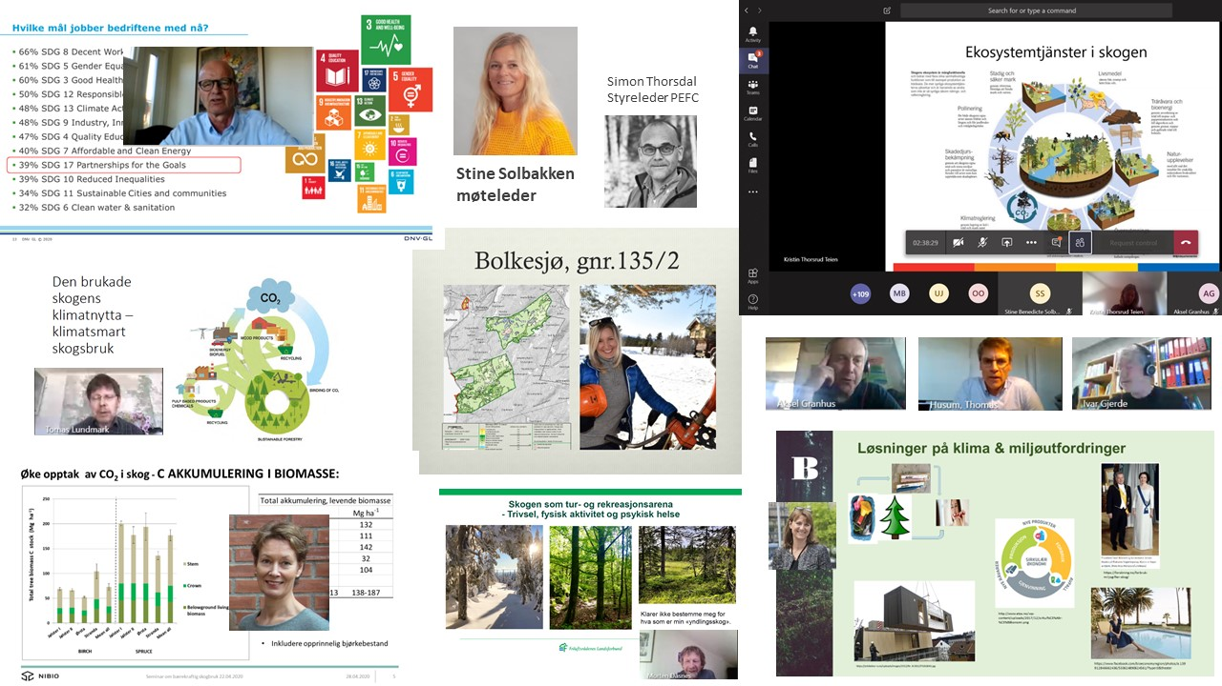

Hovedtaler var Sven Mollekleiv, senior vice president for samfunnsansvar i DNV GL og tidligere mangeårig leder i Norges Røde Kors. Innledningsvis slo han fast at samfunnsansvar og bærekraft ikke kan være noe utenpåklistret, men en innebygd idé for hvordan vi lever og utøver vårt daglig liv. Forventningene til hvordan man driver business endrer seg. Bærekraft må gjennomsyre hele bedriften helt fra styret og ned. «Det er ikke mulig å fortsette som før. Da trenger vi tre jordkloder. Vi opplever flom, tørke, brann, katastrofer og 70 millioner mennesker på flukt. Dette krever endringer. Business as usual, is not possible”, fastslo Mollekleiv. Han pekte på FNs bærekraftmål som strategisk redskap, og nevnte spesielt mål 17 om partnerskap og samarbeid. Næringsaktører, myndigheter, interesseorganisasjoner og forskningsmiljøer må gå sammen for å finne de framtidige løsningene, oppfordret han. Han mente at skogbruket har et fantastisk utgangspunkt. På spørsmål om hva som kjennetegner et godt samarbeid, svarte Sven Mollekleiv felles langsiktig mål, definerte roller basert på kompetanse, forutsigbare spilleregler, fleksibilitet og full åpenhet mellom partene. Avslutningsvis oppfordret han til å se på sertifiseringen som et hjelpemiddel til å forbedre businessen. Ved å følge standarden blir man betraktet som seriøs og styrker omdømmet.
Deretter tok Mari Bolkesjø seminaret med på en tur ut i skogen og sin hverdag som skogeier. Hun overtok skogen allerede som 27 åring og forvalter skogen aktivt selv ved siden av en jobb som akuttsykepleier. Mari er svært opptatt av å ta mange hensyn samtidig. «Vi må ha flere tanker i hodet samtidig og drive kunnskapsbasert forvaltning. Skogbruk handler om å ta vare på kulturminner, biologisk mangfold og rekreasjonsplasser, samtidig som vi produserer tre som en bærekraftig, fornybar ressurs», fastslo hun. Hun fortalte blant annet om å bringe videre historier og navn på jaktposter og rydde gamle beiter til glede for sau og folk. Mari Bolkesjø opplever mange positive ting med å være skogeier, men synes det kan være litt vanskelig med hogst i områder som brukes til rekreasjon.

Med temaet klimasmart skogbruk startet Tomas Lundmark, professor ved det svenske landbruksuniversitetet, sitt innlegg med henvisning til Brundtland-rapporten fra 1987 og slo fast at vi må gå fra en fossil til en biobasert, sirkulær økonomi. Skogen er viktig for klima og bærekraft. Vi må se på hele bildet, holistisk. Vi må forstå sammenhengen mellom naturressurser og samfunnets behov for konsum og bruke skogen klokt, sa han. Og utdypet; Norden og Norge er store på skog globalt, og dersom vi skulle slutte å hogge vil dette bare flyttes til andre områder. Lundmark var klar på at klimasmart skogbruk må innebære økt tilvekst og tiltak for å øke tilveksten. Hvis vi vil, kan vi få mye mer ut av skogen, mente han. Lundmark mente også at skogstandarder og tiltak må tilpasses lokale forutsetninger. Norge kan ikke ha samme regler for skogbruk som f.eks Spania.

Som fortsettelse på temaet klima og skog, deltok Janne Kjønaas, seniorforsker i Nibio. Hun leder et prosjekt som ser på treslagsskifte som klimatiltak. Prosjektet har sett på virkningen av økt granplanting på karbonbalansen i skog med Vestlandet som case. Analysen viser helt klart at gran akkumulerer betydelig mer karbon i biomassen enn naturlig, stedlig vegetasjon som bjørk. Men hun presiserte at treslagsskifte ikke burde skje på stående skog grunnet klimaregnskapet på kort sikt. Prosjektet hadde også sett på karbonbalansen i jorda og her var det ingen målbare forskjeller. Den såkalte albedoeffekten (dvs. tilbakestrålingen) var i disfavør gran, men effekten hadde lite å si i det totale karbonregnskapet. Selv om gran altså kommer bedre ut isolert sett, pekte Kjønaas på tørkestress, insektangrep, stormskader og skogbrann som risikofaktorer, som også bør veies inn i det større bildet.

Så var det ut i skogen igjen med Morten Dåsnes, leder i Friluftsrådenes Landsforbund, med overskriften skogen som tur- og rekreasjonsarena. Morten hadde forsøkt å definere sin yndlingsskog, men kom fram til at det er variasjonen av ulike skogtyper som blir svaret. Han minnet om skogen som viktig arena for ro og naturopplevelser, fysisk aktivitet og utforskning, høsting av bær og vilt, og som læringsarena – det siste aktualisert i disse koronatider. Basert på undersøkelser konkluderte Dåsnes med at folk flest foretrekker natur og nærmiljø for å bli mer aktive. Og gledelig nok at interessen for fottur i skog og mark øker blant yngre grupper. Som innspill til revisjonsarbeidet av den norske PEFC skogstandarden, pekte Morten Dåsnes på to viktige tema: hogstflater og stier. Her etterlyste han tiltak som kunne dempe flatevirkningen sammen med andre hogstformer, raskere rydding og oppretting etter drift.

Neste innlegg av Aksel Granhus, avdelingsleder i Nibio, ga en oversikt over skogressursene. Han viste at skogen vokste på seg betydelig i perioden 1980-2000 på grunn av omfattende planting etter krigen, men senere har tilveksten flatet ut. Andel eldre skog har økt mest siden 1990, mest på lavere boniteter. Aksel fortsatte med å vise at død ved, som viktig livsmiljø for planter og dyr, har økt betydelig siden slutten av 1990-tallet. Det antas at det står og ligger 100 mill. m3 i norske skoger (tilsvarende 10 % av totalt trevolum). Aller mest øker stående døde trær, såkalt gadd, med da 3,5 mill. m3 i årlig tilførsel. Avslutningsvis viste Aksel Granhus at liggende død ved er det mest utbredte livsmiljøet i MiS-systemet.

Spørsmålet om hvordan ta vare på det biologiske mangfoldet, ble belyst av to foredragsholdere. Først ut var Kristin Teien, forskningssjef i NINA, som innledet med å si at skogbruket må sikre flere hensyn i sammenheng og viste til klimapanelets og naturpanelets rapporter. Hun fortsatte med å fortelle at cirka halvparten av de trua artene lever i skog. I den sammenhengen var Kristin spesielt opptatt av mengden død ved og om dette ville fortsette å øke. Hun stilte også spørsmålet om mengden og fordelingen i landskapet er slik at artene vil overleve på lang sikt. Videre viste hun til at skog lagrer 32 % av alt karbon i Norge, og at skogsdrift medfører karbonlekkasje og bremser karbonakkumulering i skogsjorda. Oppsummert er det usikkerhet om skogens betydning for klima, sa hun og understreket behovet for mer kunnskap. Som innspill til revisjonen av PEFC standarden stilte Kristin Teien spørsmål om det tas tilstrekkelig hensyn til klimaendringer og tilpasning og om det settes av nok areal for å ivareta naturmangfoldet på lang sikt.

Under samme tema om biologisk mangfold, fortsatte Ivar Gjerde, seniorforsker i Nibio. Han la særlig vekt på å gå metodisk til verks med en faktabasert beskrivelse av tilstand og utvikling som basis for tiltak og gjennomføring. Han viste til at omfanget av gammel skog og mengden død ved har økt siste tiår. Dersom man skulle være bekymret for noe, måtte det være for naturskog, dvs. skog som har utviklet seg utelukkende på naturlig måte. Ivar forklarte at en art isolert sett vil være godt ivaretatt gjennom en viss mengde habitat (leveområder), men at antall arter nærmest kunne øke uendelig ved økt mengde habitater. Basert på dette stilte han spørsmålet; hvor mye er nok? Han konstaterte at omfanget er avveining mellom verdier og således et politisk spørsmål. Avslutningsvis pekte Ivar Gjerde blant annet på behovet for gjennomgang av miljøregistreringen (MiS), bedre valg av gjensatte trær og en gjennomgang av ulike typer kantsoners betydning.

Siste taler i seminaret var Monika Svanberg, prosjektleder i Bioeconomy Region som er et samarbeidsprosjekt mellom 4 regioner i Norge og Sverige. Prosjektet er i praksis et stort partnerskap av 41 aktører, som kobler forskning og næringsliv. Utgangspunktet for prosjektet er behovet for å utvikle en økonomi som er basert på råvarer fra biologisk og fornybare materialer. I den sammenhengen spiller trevirke og fiber fra skogen en sentral rolle. Monika pekte på eksisterende markeder, som bygging med tre og fiberbasert emballasje. Hun viste til mange nye spennende muligheter, som biokull som vannforsinkingselement, papirbaserte batterier med mye lavere vekt og klær laget av viskose fra trær. Skogen kan være med å løse klima- og miljøutfordringene i en biobasert økonomi, oppsummerte Monika Svanberg.

